佳博58安装
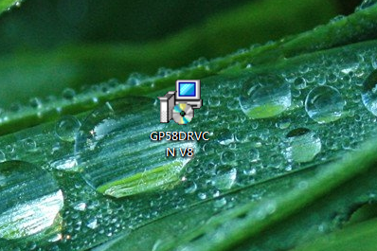双击安装程序
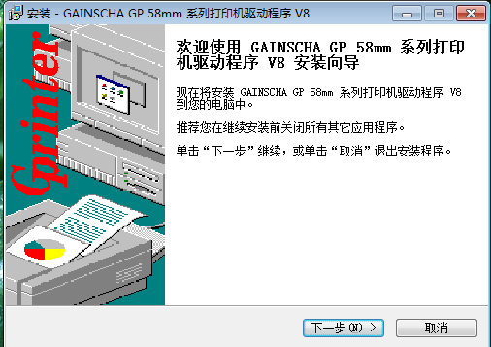一直按照提示下一步
型号选择5890X
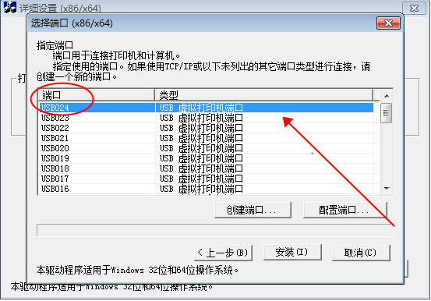打印机端口一定要选择虚拟端口USB的，且是最大的一个，例如图中最大为24

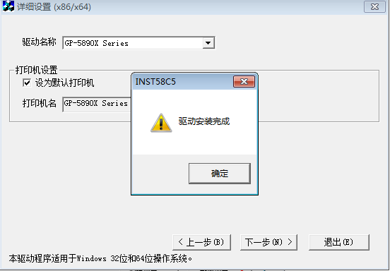图中显示完成
打开开始菜单-设备与打印机，查看驱动是否安装完成
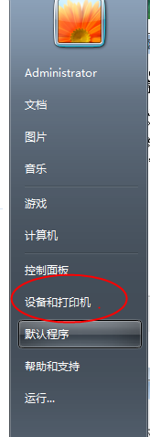
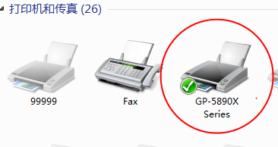见此则安装成功，若没有请参照以下步骤

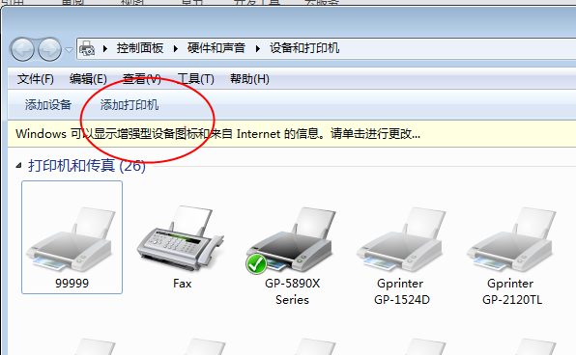
打开，控制面板-硬件和声音-设备与打印机---添加打印机
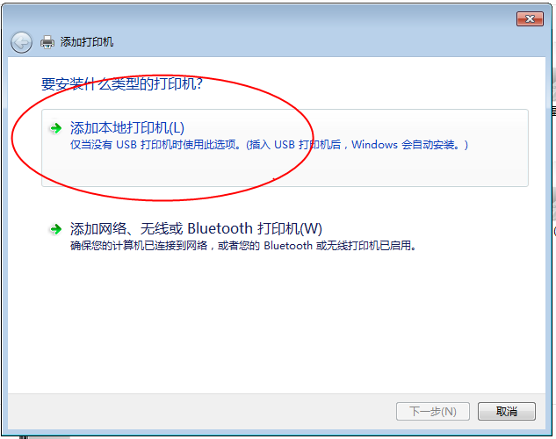填加本地打印机
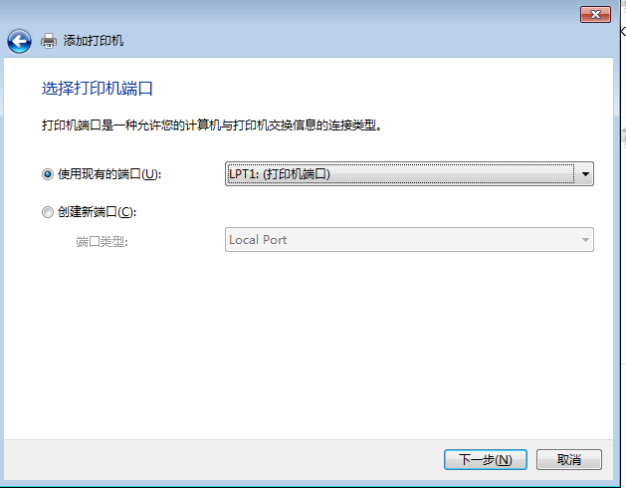下一步
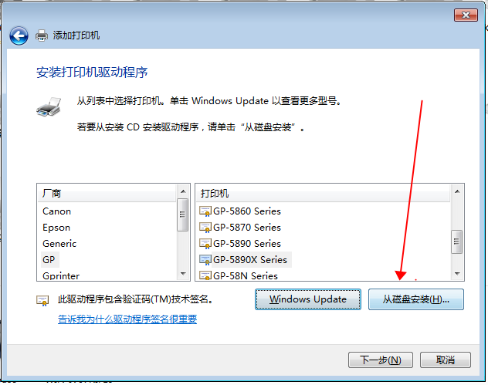从磁盘安装
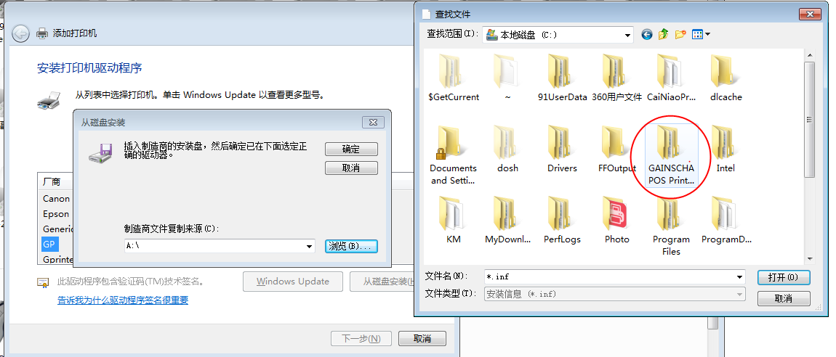浏览C盘 找到 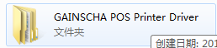
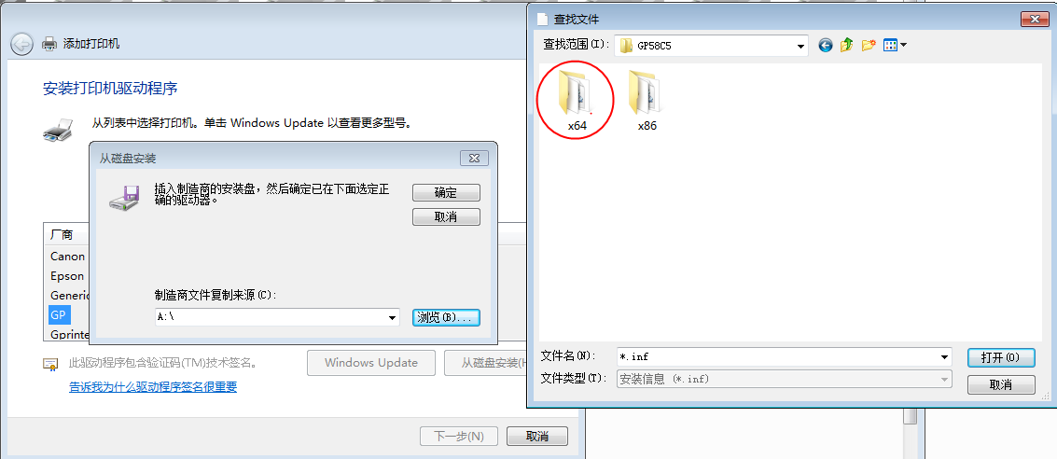选择其中一个 例如X64 打开
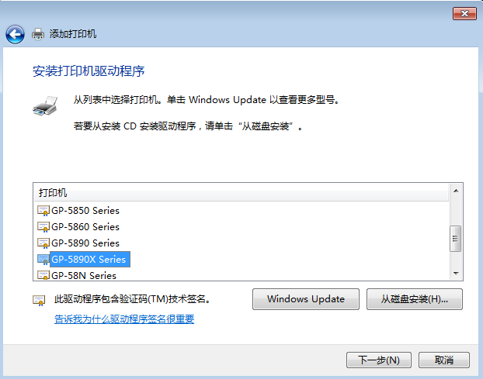型号为5890X
默认下一步直到完成

